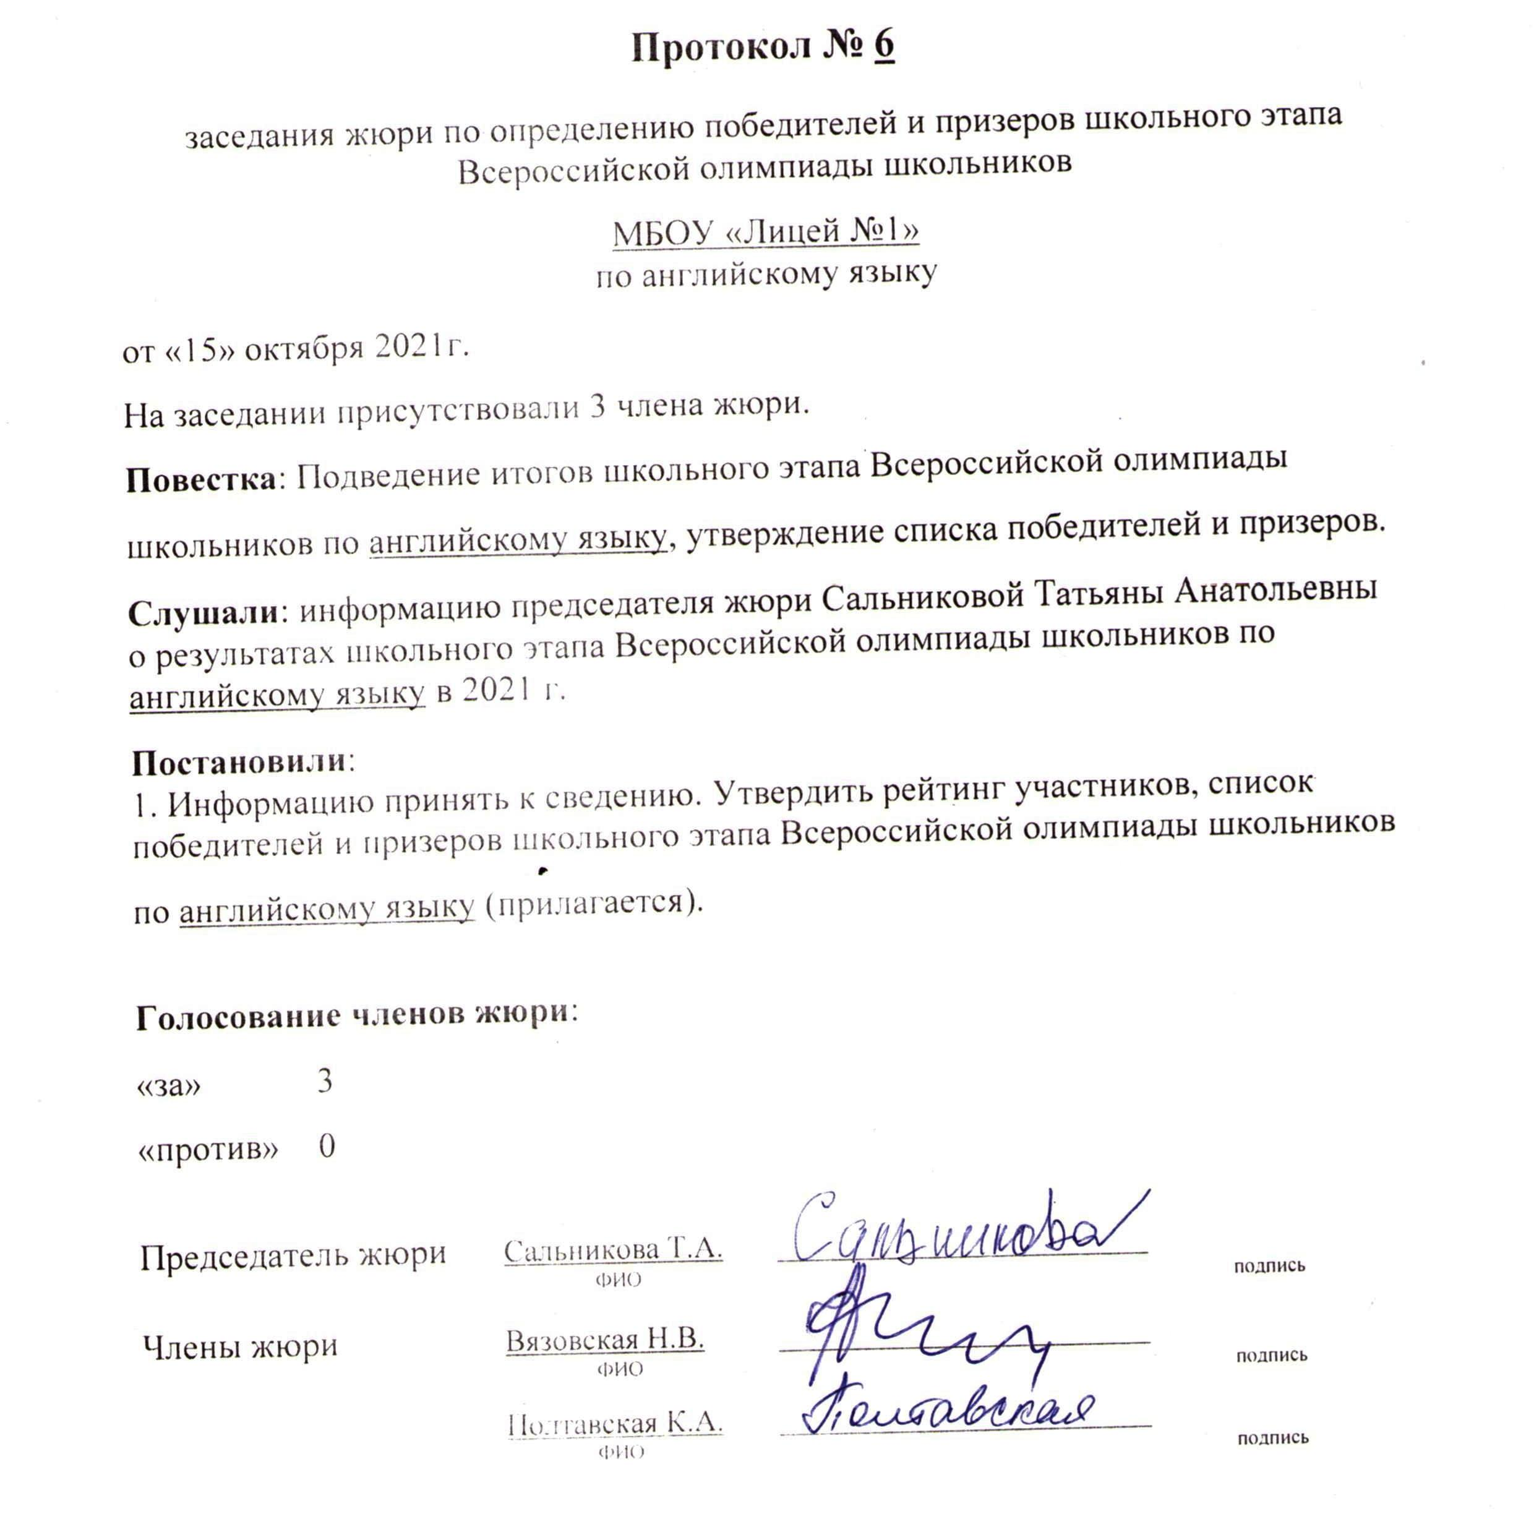

Приложение к протоколу № 6 заседания жюри от 15 октября 2021 года.

МБОУ «Лицей №1»
Список участников школьного этапа всероссийской олимпиады школьников в 2020 году по английскому языку
(предмет)

№  п./п. | Фамилия | Имя | Отчество | Класс | Баллы по заданиям | Результат (баллы) | Статус | Примечание
1 | 2 | 3 | 4 | 5 | 6 | 7 | 8 | 9
1 | Коршунов | Марк | Дмитриевич | 11 | 6,11,13,7 | 37 | призер
2 | Люшенко | Денис | Владимирович | 11 | 2,8,4,0 | 14
3 | Мартынова | Лия | Антоновна | 11 | 4,4,4,6 | 18
4 | Павлова | Виктория | Сергеевна | 11 | 5,4,4,5 | 18
5 | Пенязев | Ярослав | Алексеевич | 11 | 6,12,13,10 | 41 | призер
6 | Гнездилов | Гордей | Андреевич | 11 | 5,11,13,0 | 29 | призер
7 | Турчинович | Егор | Александрович | 11 | 9,13,14,10 | 46 | победитель
8 | Гапличник | Арина | Сергеевна | 11 | 10,13,15,0 | 38 | призер
9 | Волянская | Ева | Григорьевна | 10 | 3,6,10,8 | 27
10 | Копейкина | Милена | Владимировна | 10 | 6,13,14,10 | 43 | призер
11 | Жукова | Полина | Денисовна | 10 | 6,11,9,10 | 36 | призер
12 | Фарисеева | Милена | Ильинична | 10 | 5,4,14,6 | 29 | призер
13 | Аликина | Ксения | Алексеевна | 10 | 6,12,16,10 | 44 | призер
14 | Архипцев | Владимир | Андреевич | 10 | 2,6,10,0 | 18
15 | Троянова | Александра | Игоревна | 9 | 7,13,14,8 | 42 | призер
16 | Кокорин | Егор | Евгеньевич | 9 | 6,11,10,9 | 36 | призер
17 | Катарина | Анастасия | Анатольевна | 9 | 5,6,8,6 | 25
18 | Мастыко | Елизавета | Сергеевна | 9 | 5,3,2,0 | 10
19 | Казак | Елена | Дмитриевна | 9 | 3,9,6,0 | 18
20 | Ростовцев | Никита | Денисович | 8 | 0,1,1,16 | 18
21 | Лыков | Даниил | Владимирович | 8 | 1,0,1,10 | 12
22 | Кетова | Дарья | Сергеевна | 7 | 1,2,2,18 | 23 | призер
23 | Кунту | Артем | Дмитриевич | 7 | 0,3,0,0 | 3
24 | Герасимова | Николь | Сергеевна | 7 | 1,0,1,0 | 2
25 | Гаас | Виктория | Романовна | 7 | 2,0,3,11 | 16
26 | Пытько | Кира | Максимовна | 7 | 0,0,0,0 | 0
27 | Мокотова | Полина | Павловна | 7 | 0,0,2,0 | 2
28 | Пирог | Ольга | Романовна | 7 | 1,1,1,15 | 18
29 | Фомина | Елизавета | Валерьевна | 7 | 0,0,1,16 | 17
30 | Лехто | Дана | Николаевна | 7 | 2,3,1,18 | 24 | победитель
31 | Микка | Ангелина | Ивановна | 7 | 1,0,3,3 | 7
32 | Куликов | Александр | Алексеевич | 6 | 5,9,5,1 | 20 | призер
33 | Данилов | Ярослав | Дмитриевич | 6 | 3,6,3,1 | 13
34 | Копейкин | Алексей | Владимирович | 6 | 4,6,3,0 | 13
35 | Гаас | Дарья | Владимировна | 6 | 6,10,5,4 | 25 | призер
36 | Серко | Екатерина | Михайловна | 6 | 1,4,6,2 | 13
37 | Панкратьев | Иван | Алексеевич | 6 | 4,8,8,2 | 22 | призер
38 | Жарина | Аурика | Дмитриевна | 6 | 4,6,3,1 | 14
39 | Федоров | Артем | Романович | 6 | 5,6,6,1 | 18
40 | Афонин | Кирилл | Алексеевич | 6 | 7,10,8,3 | 28 | победитель
41 | Науменко | Матвей | Константинович | 6 | 3,6,3,1 | 13
42 | Горелов | Евгений | Геннадьевич | 5 | 3,5,5,0 | 13
43 | Халюшева | Ева | Алимовна | 5 | 5,10,8,2 | 25 | призер
44 | Шестакова | Дарья | Ивановна | 5 | 5,4,6,1 | 16
45 | Вологдина | Валерия | Игоревна | 5 | 3,6,5,2 | 16
46 | Странина | Дарья | Сергеевна | 5 | 4,2,4,1 | 11
47 | Буртин | Денис | Алексеевич | 5 | 4,5,3,1 | 13
48 | Добрынина | Алена | Егоровна | 5 | 1,5,6,2 | 14
49 | Пронько | Дарья | Викторовна | 5 | 2,5,8,0 | 15
50 | Басов | Константин | Андреевич | 5 | 2,5,4,1 | 12
51 | Усманова | Руслана | Султановна | 5 | 2,4,1,1 | 8

